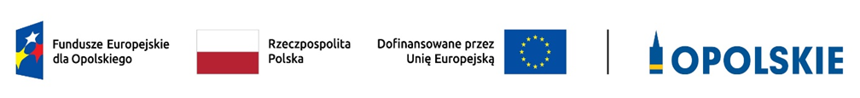Informacja o realizowanym projekcie za okres od 01.01.2024 do 31.10.2024.

Powiat kluczborski - Powiatowy Urząd Pracy w Kluczborku

informuje, iż w okresie od 01.01.2024 do 31.12.2025

realizuje projekt

pn: „*Aktywizacja zawodowa osób pozostających bez zatrudnienia realizowana przez PUP w Kluczborku (II)*”

w związku z otrzymaniem wsparcia finansowego z Unii Europejskiej w ramach programu regionalnego Fundusze Europejskie dla Opolskiego 2021-2027, współfinansowany ze środków Europejskiego Funduszu Społecznego Plus, Działanie 5.1 - Aktywizacja zawodowa osób pozostających bez zatrudnienia realizowanego przez PUP, Priorytet 5 - Fundusze Europejskie wspierające opolski rynek pracy i edukację.

W ramach projektu zaplanowano objęcie wsparciem 393 osoby bezrobotne, w tym 198 osób w 2024 roku.

W ramach realizowanego projektu zaplanowano formy wsparcia:

* Poradnictwo zawodowe – dla 198 osób w 2024 roku,
* Staże – dla 154 osób w 2024 roku,
* Jednorazowe środki na rozpoczęcie działalności gospodarczej – dla 24 osób w 2024 roku,
* Refundacja podmiotowi prowadzącemu działalność gospodarczą kosztów wyposażenia lub doposażenia stanowiska pracy dla skierowanego bezrobotnego – 20 refundacji dla 20 osób w 2024 roku.

W okresie od 01.01.2024 do 31.10.2024 do projektu przystąpiło 204 osoby bezrobotne, w tym:

* 204 osób skorzystało z poradnictwa zawodowego,
* 162 osoby rozpoczęły staż – 8 osób powyżej planu,
* 25 osób: otrzymały jednorazowe środki na podjęcie działalności gospodarczej i rozpoczęły działalność gospodarczą - 1 osoba powyżej planu,
* 17 osób otrzymało skierowanie do pracy i podjęło zatrudnienie w ramach refundacji podmiotowi prowadzącemu działalność gospodarczą kosztów wyposażenia lub doposażenia stanowiska pracy dla skierowanego bezrobotnego – stopień realizacji formy wsparcia: 85% w stosunku do planowanej liczby osób na rok 2024.

Zakończono rekrutację do projektu na rok 2024 osób bezrobotnych zarejestrowanych w Powiatowym Urzędzie Pracy w Kluczborku do skorzystania z form wsparcia takich jak: staże i jednorazowe środki na podjęcia działalności gospodarczej.

W przypadku osób w wieku 18-29 lat, udział w projekcie każdorazowo jest poprzedzony oceną umiejętności cyfrowych oraz, w razie potrzeby, uzupełnieniem poziomu kompetencji z wykorzystaniem ankiety oceny kompetencji cyfrowych udostępnionych przez MRiPS.

Projekt zakłada na zakończenie jego realizacji podjęcie zatrudnienia lub rozpoczęcie działalności gospodarczej jego uczestników.

Zapraszamy do udziału w projekcie i skorzystania z planowanych form wsparcia w 2025r w ramach realizowanego projektu, po ponownym ogłoszeniu naboru.

Łączna wartość projektu EFS+ 3 609 365,00 zł **Dofinansowanie projektu z UE:** 3 067 960,25 **zł**

#FunduszeUE #FunduszeEuropejskie

Obserwuj naszą stronę na Facebook : https://www.facebook.com/profile.php?id=100093287277946

**Szczegółowe informacje: Dorota Domagała i Elżbieta Ankiersztejn,**

**tel. 77 447 41 16 pok. 15 w Powiatowym Urzędzie Pracy w Kluczborku, ul. Sienkiewicza 22 B**